Рабочий лист
по внеурочной деятельности
с применением электронного обучения и дистанционных образовательных технологий

Ф.И.О. учителя Сунгурова И.А.
Название В мире книг
Класс 4-А
II неделя (13.04-17.04)
№ п/п | Дата | Тема | Содержание  (задания для изучения)
29 | 17.04 | Воспоминания Л.Н.Толстого, А.Куприна «Воспоминания об А.П.Чехове» | 1.Чтение «А.И.Куприн.Воспоминания об А.П.Чехове» см. приложение 1  2.Работа по тексту, ответить на вопросы см. приложение 1  3. Чтение «Л.Н.Толстой. Воспоминания об А.П.Чехове» см. приложение 2

Приложение 1

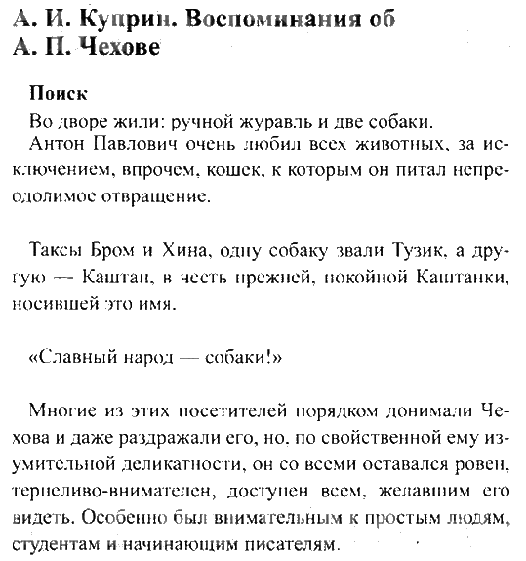

Найдите ответы в тексте и запишите.
- Какие животные жили у А.П. Чехова?
У А.П.Чехова жили ручной журавль, две дворовые собаки Тузик и Каштан, а также Каштанка и таксы Бром и Хина.
- Каких животных не любил писатель?
А.П.Чехов не любил кошек.
- Как звали любимых такс и дворовых собак?
Дворовых собак А.П.Чехова звали Тузик и Каштан, еще была Каштанка и таксы Бром и Хина.
- Какие слова говорил А.П.Чехов о собаках?
«Славный народ – собаки!»
- Как А.П.Чехов относился к людям?
А.П.Чехов относился к людям с добротой, любовью и уважением, умел внимательно выслушать, дружить. А.П.Чехов не боялся защитить слабого, в лицо сказать обидчику, что он неправ.

Приложение 2
Воспоминания Л.Н.Толстого О Чехове
